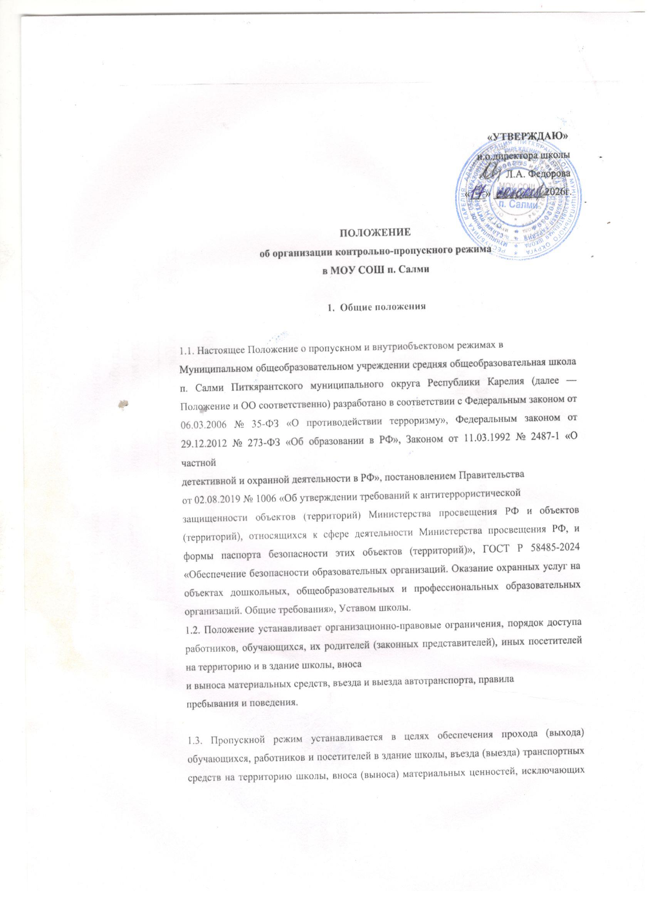

1.4. Внутриобъектовый режим устанавливается в целях обеспечения мероприятий и правил, выполняемых лицами, находящимися на территории и в здании школы, в соответствии с требованиями внутреннего распорядка и
пожарной безопасности.
1.5. Организация и контроль за соблюдением пропускного режима возлагается на заместителя директора по АХЧ, на которого в соответствии с приказом директора школы возложена ответственность за пропускной режим, а его непосредственное выполнение — на дежурного администратора, дежурных сторожей (согласно утвержденного графика дежурств).
При необходимости в целях организации и контроля за соблюдением пропускного и внутриобъектового режимов, а также образовательно-воспитательной деятельности и распорядка дня — на директора школы.
1.6. Требования настоящего Положения распространяются в полном объеме на посетителей школы, обучающихся, их родителей (законных представителей), весь педагогический состав, технических работников, а также работников обслуживающих организаций, осуществляющих свою деятельность на основании заключенных со школой гражданско-правовых договоров. Требования настоящего Положения доводятся до них под роспись, а на учащихся (воспитанников) распространяются в части, их касающейся.

2. Пропускной режим работников, обучающихся, их родителей (законных представителей) и иных посетителей
2.1. Общие требования
2.1.1. Пропуск работников, обучающихся и посетителей в здание школы осуществляется: — в учебное время гардеробщиком, дежурным администратором. Запасные входы в здания на пропуск открываются только с разрешения директора школы, а в их отсутствие — с разрешения зам. директора по АХЧ.
На период открытия запасного выхода контроль осуществляет заместитель
директора по АХЧ.
2.1.2. В периоды повышенной готовности и чрезвычайных ситуаций, а также в целях усиления мер безопасности приказом директора школы пропуск граждан на территорию и в здание школы может ограничиваться либо прекращаться. При сигнале оповещения об эвакуации все обучающиеся, посетители и работники выходят из здания школы без учета требований, установленных настоящим Положением. Проходить в здание школы при сигнале оповещения об эвакуации разрешается представителям оперативных служб, иным лицам — по ликвидации последствий происшествия.
2.1.3. Пропуск лиц с инвалидностью (включая использующих кресла-коляски
и собак-проводников) осуществляется в соответствии со статьей 15 Федерального закона от 24.11.1995 № 181-ФЗ «О социальной защите инвалидов в Российской Федерации». Проход лиц с инвалидностью обеспечивается родителем (законным представителем), при предъявлении документа, удостоверяющего личность. Пропуск собаки-проводника осуществляется при наличии документа, подтверждающего ее специальное обучение, выданного по установленной форме.
2.2. Пропускной режим работников
2.2.1. Педагогические работники и технический персонал образовательного учреждения проходят в здание через главный вход. Открытие/закрытие дверей входа в указанное время осуществляется дежурным сторожем.
2.2.2. В нерабочее время, праздничные и выходные дни беспрепятственно допускаются в здание и на территорию образовательной организации: руководитель образовательной организации, его заместители, секретарь и другие сотрудники, которым по роду работы необходимо быть в образовательной организации в нерабочее время, праздничные и выходные дни, если это не ограничено текущими приказами ответственного за контрольно- пропускной режим.
2.3. Пропускной режим обучающихся
2.3.1. Вход учащихся (воспитанников) в образовательное учреждение на учебные занятия осуществляется самостоятельно или в сопровождении родителей в школу с 8-00. Начало занятий в 9.00.
Учащиеся (воспитанники) допускаются в здание образовательной организации в установленное распорядком время по спискам классов (групп). Учащиеся, прибывшие вне установленного времени, допускаются в образовательную организацию с разрешения руководителя образовательной организации либо дежурного администратора.
2.3.2. Массовый пропуск учащихся (воспитанников) в здание образовательной организации осуществляется до начала занятий, после их окончания или на переменах. В период проведения занятий учащиеся допускаются в образовательную организацию и выходят с разрешения лица,
на которое в соответствии с приказом образовательной организации возложена ответственность за безопасность, или дежурного администратора.
2.3.3. Обучающиеся могут проходить и выходить из здания школы в период проведения занятий и перемен: — для посещения кинотеатров, музеев, выставочных залов, библиотек и других аналогичных мероприятий; — участия в уроках физической культуры и труда (технологии), проводимых на
территории школы или за ее пределами.
Перемещение обучающихся во всех вышеперечисленных случаях возможно только в сопровождении педагогического работника. При его отсутствии пропуск и выход обучающихся из здания школы запрещается.
2.3.4. Выход обучающихся на уроки физкультуры, труда, на экскурсии осуществляется только в сопровождении педагога. Члены кружков, секций и других групп для проведения внеклассных и внеурочных мероприятий допускаются в Школу согласно расписанию занятий.
2.3.5. Дети, которые не обучаются в школе по основным образовательным программам, но посещают школу в целях получения дополнительного образования, проходят и выходят из здания школы в соответствии со списком и расписанием занятий дополнительного образования.
2.4. Пропускной режим родителей (законных представителей) обучающихся и иных посетителей
Пропуск родителей (законных представителей) обучающихся и иных посетителей (далее — родители) для разрешения личных вопросов осуществляется следующим образом:
2.4.1. При проведении родительских собраний, праздничных мероприятий классные руководители передают дежурному администратору списки посетителей, заверенные подписью руководителя и печатью образовательной организации. Посетители
из числа родителей (законных представителей) учащихся (воспитанников) могут быть допущены в образовательную организацию при предъявлении документа, удостоверяющего личность.
2.4.2. Посетители из числа родителей (законных представителей) учащихся (воспитанников) ожидают своих детей за пределами здания образовательной
организации, на его территории либо в специально отведенных для этого местах ожидания. В отдельных случаях они могут находиться в здании образовательной организации в отведенном месте, в вестибюле с разрешения
руководителя образовательной организации или должностного лица, отвечающего за вопросы безопасности, либо дежурного администратора.

Проход родителей разрешается после предъявления документа, удостоверяющего личность, и сообщения, к кому они направляются.
Регистрация родителей в журнале посетителей при проходе и выходе из здания школы по документу, удостоверяющему личность, обязательна.
2.4.3. Незапланированный проход родителей допустим только с разрешения ответственного за пропускной режим или директора школы и осуществляется
после завершения уроков, а в экстренных случаях — до уроков и во время перемен.
2.4.4. Посетители, не связанные с образовательным процессом, посещающие образовательную организацию по служебной необходимости либо при проведении массовых мероприятий, пропускаются при предъявлении документа, удостоверяющего личность, по согласованию с руководителем образовательной организации либо с лицом, на которое в соответствии с приказом образовательной организации возложена ответственность за безопасность.
2.4.5. Посетители, не желающие проходить регистрацию или не имеющие документа, удостоверяющего личность, с мотивированной ссылкой на Положение о пропускном и внутриобъектовом режимах в образовательную организацию не допускаются. При необходимости им предоставляется возможность ознакомиться с копией Положения о пропускном и внутриобъектовом режимах, находящейся на стенде.
2.4.6. Должностные лица органов государственной власти допускаются в образовательную организацию на основании служебных документов и (или)
удостоверений личности в соответствии с требованиями законодательства
Российской Федерации.
2.5. Пропускной режим сотрудников ремонтно-строительных организаций
2.5.1. Рабочие и специалисты ремонтно-строительных организаций проходят и выходят из здания школы при предъявлении документа, удостоверяющего личность, с записью в журнале учета посетителей.
2.5.2. Производство работ осуществляется под контролем специально назначенного приказом директора представителя школы.
2.5.3. В случае аварии (повреждения) электросети, канализации, водопровода или отопительной системы и выполнения других срочных работ в ночное время, выходные и нерабочие праздничные дни пропуск и выход работников аварийных служб, прибывших по вызову, осуществляется беспрепятственно в сопровождении зам. директора по АХЧ или дежурного администратора.
2.6. Пропускной режим сотрудников вышестоящих организаций и проверяющих лиц

2.6.1. Лица, не связанные с образовательным процессом, посещающие школу по служебной необходимости, проходят и выходят из здания школы при предъявлении документа, удостоверяющего личность, с записью в журнале учета посетителей.
2.6.2. В соответствии с п. «в», п. 42 требований к антитеррористической защищенности объектов (территорий) Министерства просвещения РФ и объектов (территорий), относящихся к сфере деятельности Министерства просвещения РФ, Постановления Правительства РФ от 02.08.2019 № 1006 осуществляется беспрепятственный доступ на объект (территорию) при предъявлении служебного удостоверения оперативных подразделений территориальных органов безопасности, территориальных органов Министерства внутренних дел Российской Федерации, территориальных органов Федеральной службы войск национальной гвардии Российской Федерации (подразделений вневедомственной охраны войск национальной гвардии Российской Федерации) и территориальных органов Министерства Российской Федерации по делам гражданской обороны, чрезвычайным ситуациям и ликвидации последствий стихийных бедствий, а также лицам, находящимся в транспортном средстве и вышедшим из него перед входом на
объект.
О лицах, которые вправе беспрепятственно проходить на территорию и в здания школы, дежурный администратор или гардеробщик немедленно докладывает директору школы, а в его отсутствие — заместителю директора.
2.7. Пропускной режим для представителей средств массовой информации и иных лиц
2.7.1. Проход и выход из здания школы представителей средств массовой информации осуществляется при предъявлении документа, удостоверяющего
личность, с записью в журнале учета посетителей.
2.7.2. Проход и выход из здания школы лиц, осуществляющих коммерческие и некоммерческие операции (презентации, распространение периодических материалов, фотографирование и т. п.), осуществляется при предъявлении документа, удостоверяющего личность, с записью в журнале учета посетителей.
3. Пропускной режим транспортных средств
3.1. Допуск транспортных средств на территорию образовательной организации осуществляется с разрешения руководителя образовательной организации или дежурного администратора.
3.2. При ввозе транспортным средством на территорию образовательной организации имущества (материальных ценностей) работником по обеспечению безопасности осуществляется осмотр, исключающий ввоз запрещенных предметов.

3.3. Транспортные средства централизованного подвоза допускаются на территорию образовательной организации на основании списков, заверенных
руководителем образовательной организации или лицом, на которое в соответствии с приказом образовательной организации возложена ответственность за безопасность.
3.4. Движение транспортных средств по территории образовательной организации разрешается со скоростью не более 5 км/ч. Парковка транспортных средств, доставивших материальные ценности или продукты,
осуществляется у запасного выхода с соблюдением всех мер безопасности и
правил дорожного движения.
3.5. Пожарные машины, транспортные средства аварийных бригад и экстренной помощи допускаются на территорию образовательной организации беспрепятственно.
В последующем, после ликвидации аварии (пожара, оказания медицинской помощи), в Книге допуска транспортных средств осуществляется запись с фактическим временем въезда-выезда транспортных средств.
3.6. При допуске на территорию образовательной организации транспортных средств работник школы по обеспечению безопасности предупреждает водителя о соблюдении мер безопасности при движении по территории образовательной организации.
3.7. Запрещается осуществлять парковку легкового и грузового транспортного средства на территории образовательной организации перед входом в здание.
3.8. Во всех случаях, не указанных в данных правилах либо вызывающих вопросы, касающиеся порядка пропуска на территорию транспортных средств, руководствуются указаниями руководителя образовательной организации или дежурного администратора. В этом случае полученные устные указания фиксируются в рабочем журнале объекта охраны.
4. Порядок и правила соблюдения внутриобъектового режима
4.1. В соответствии с правилами внутреннего распорядка дня в здании образовательной организации разрешено находиться лицам, категория которых определена на основании приказов по образовательной организации,
отдельных списков или выданных им пропусков.
4.2. В целях обеспечения пожарной безопасности обучающиеся, воспитанники, сотрудники, посетители обязаны соблюдать требования инструкции по пожарной безопасности в здании образовательной организации и на ее территории.
4.3. В помещениях и на территории образовательной организации запрещено:
— нарушать установленные правила учебно-воспитательного процесса и внутреннего распорядка дня образовательной организации; — нарушать правила противопожарной безопасности; — загромождать территорию, основные и запасные выходы, лестничные площадки, подвальные и чердачные помещения строительными и другими материалами, предметами, которые затрудняют эвакуацию людей, материальных ценностей и препятствуют ликвидации возгораний, а также способствуют закладке взрывных устройств;
— совершать действия, нарушающие установленные режимы функционирования инженерных средств защиты, технических средств охраны (систем охранных телевизионных, систем видеонаблюдения, систем контроля и управления доступом, систем охранной и тревожной сигнализации, систем связи и пр.);
— находиться в состоянии алкогольного и наркотического опьянения, а также потреблять спиртосодержащую продукцию, наркотические и иные психотропные вещества; — курить, в том числе электронные сигареты; —
проносить (ввозить) на территорию образовательной организации предметы,
вещества и устройства согласно перечню, утвержденному руководителем образовательной организации; — выгуливать собак и опасных животных.
4.4. Все помещения образовательной организации закрепляются за ответственными лицами согласно утвержденным руководителем спискам.
Ответственные лица должны следить за чистотой помещений, противопожарной и электробезопасностью, по окончании рабочего дня закрывать окна, двери.
4.5. Ключи от помещений хранятся (принимаются) в специально отведенном и оборудованном для хранения ключей месте. Выдача и прием ключей осуществляются дежурными с записью в журнале приема и сдачи помещений.
5. Порядок вноса (выноса), ввоза (вывоза) материальных ценностей
5.1. Имущество (материальные ценности) выносятся из здания образовательной организации на основании служебной записки, заверенной
лицом, на которое в соответствии с приказом образовательной организации
возложена ответственность за безопасность.
5.2. Крупногабаритные предметы (ящики, коробки, ручная кладь и т. п.) проносятся в здание только после проведенного осмотра заместителем директора по АХЧ, исключающего пронос запрещенных предметов.
В случае возникновения подозрений в попытке вноса (выноса) запрещенных предметов, а также выноса имущества (материальных ценностей) посетителями, в том числе учащимися, с их согласия они могут быть подвергнуты внешнему техническому обследованию с применением иных индикаторов технических средств охраны.
В случае отказа посетителя от проведения осмотра вносимых (выносимых) предметов гардеробщик или работник по обеспечению безопасности вызывает дежурного администратора и действует согласно требованиям своей должностной инструкции.

